Hamburger met geroosterde wintergroenten
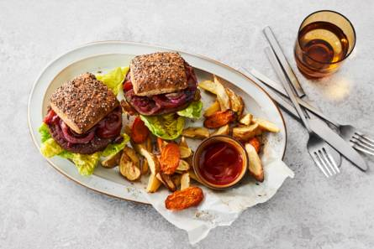

Ingrediënten:4 personen
- 400 g pastinaken , 200 g winterpenen
- 500 g aardappelpartjes met schil
- 4 el arachideolie
- 4 kampioentjes (afbakbroodjes)
- 4 hamburgers
- 2 rode uien
- 1 kropje baby sla
- 4 el ketchup

Bereiden:
- Bak de broodjes volgens gebruiksaanwijzing. Verwarm de oven voor op 220 °C. Schil de pastinaak en winterpeen en snijd in schuine plakken van 1 cm dik. Meng met de aardappel partjes, de helft van de olie, peper en zout en verdeel over een met bakpapier beklede bakplaat. Rooster ca. 25 min. in het midden van de oven. Schep halverwege om. Laatste 5 minuten broodjes mee opwarmen
- Bak de burgers gaar.
- Snijd ondertussen de uien in halve ringen. Verhit de rest van de olie in een koekenpan en bak de ui met wat peper en eventueel zout in 8 min. op middelhoog vuur goudbruin. Roer regelmatig. Haal de blaadjes van het kropje sla los. Snijd de broodjes open en beleg elk broodje met wat sla, een burger, 1 el ketchup per burger en de gebakken ui. Dek af met de bovenkanten van de broodjes en serveer met de geroosterde groenten.

